|  |  |  |
| --- | --- | --- |
| **Politechnika Świętokrzyska w Kielcach**  **Wydział Elektrotechniki, Automatyki i Informatyki** | | |
| Laboratorium: IoT | | |
| Numer ćwiczenia:3 | Temat:  The Digital Oscilloscope  oraz  Sensors and the PT Microcontroller | Grupa: 3**ID15A**  Michał Ortyl  Konrad Nowakowski |
| Ocena: | Data wykonania ćwiczenia:  **20.11.2018** |

1. The Digital Oscilloscope
2. Cel ćwiczenia.

Należy użyć narzędzia Web Circuit Simulation Tool, zapoznać się z obwodem i podstawowymi prawami i elementami elektorniki.

1. Topologia

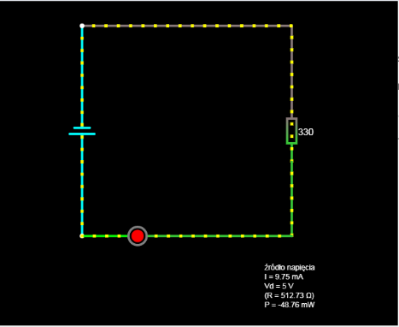

1. Rezystor i jego wartości.

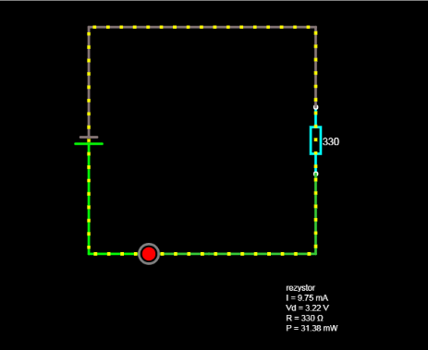

1. Dioda LED i jej wartości.

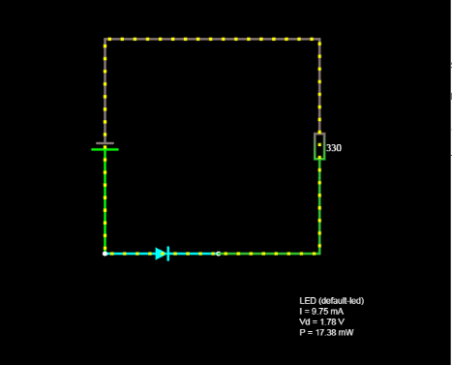

1. Obwód RLC.

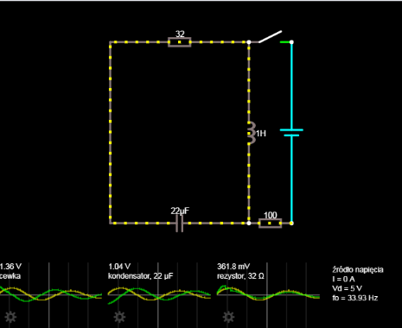

**RLC** – skrótowe oznaczenie dla obwodów elektrycznych (w tym elektronicznych) składających się tylko z trzech podstawowych elementów pasywnych:

* rezystora, oznaczanego przez R (rezystancja)
* cewki, oznaczanej przez L (indukcyjność)
* kondensatorów, oznaczanych przez C (pojemność)

Na wykresach pod obwodem możemy zauważyć przebiegi sinusoidalne, powstają one ponieważ, obwód jest tak skonstruowany i zmusza elektrony do zmiany kierunku przepływu tworząc jednocześnie naprzemienne poziomy sygnałów.

d) Square Wave( generator fal prostokątnych)

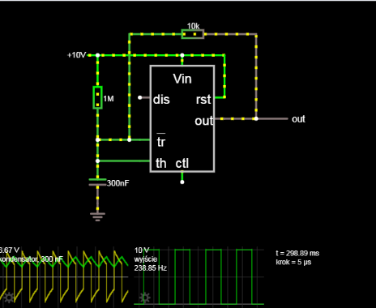

Takie przebiegi kwadratowe najczęściej widujemy w obwodach cyfrowych, w których występują dwie wartości (0,1). Takie układy nazywamy układami dyskretnymi.

2. Sensors and the PT Microcontroller

a) Cel ćwiczenia.

Poznania działania mikrokontrolera, zapoznanie się z topologia i zmiana kodu źródłowego.

b) Topologia

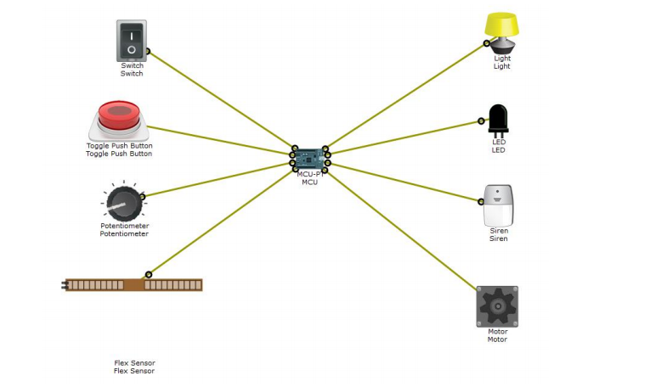

Topologia jest zbudowana w taki sposób, że na środku znajduje się MCU, po lewej stronie mamy urządzania wejścia, po prawej urządzenia wyjścia które są sterowane/włączane poprzez urządzenia wejścia.

Określenie mikrokontroler pochodzi od głównego obszaru jego zastosowań, jakim jest sterowanie urządzeniami elektronicznymi, takimi jak: urządzenia biurowe, urządzenia medyczne (w tym implanty), zdalnego sterowania, elektronarzędzia, systemy sterowania silnikami samochodowymi, a nawet zabawki i inne systemy wbudowane.

c) Zmiany w kodzie źródłowym.

W dostarczanym kodzie lampa jest wyłączna i wyłączana poprzez przełącznik(off/on), dioda LED jest kontrolowana poprzez guzik. Naszym zadaniem jest zmiana, dioda LED ma być kontrolowana poprzez przełącznik a lampka poprzez guzik.

Funkcja zarządzająca przed zmiana:

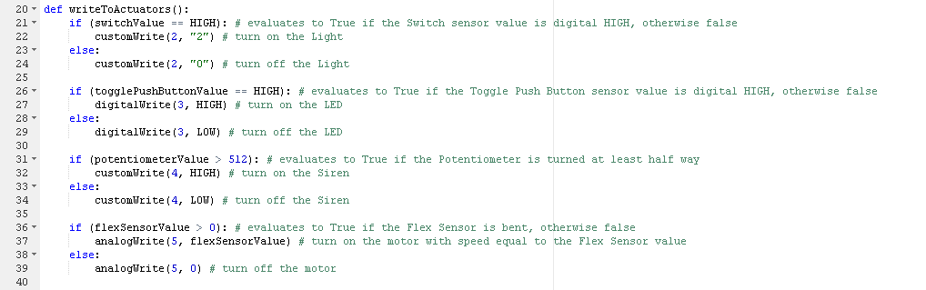

Funkcja zarządzająca po zmianie:

